Evidence Based Medicine = Bizonyítékokon Alapuló Orvoslás

Mi is az az Evidence Based Medicine? Nagyon tömören megfogalmazva: az orvos úgy kezeli a betegét, hogy figyelembe veszi a már mások által leírt eseteket (bizonyítékokat).
Ehhez az orvosnak tanulmányokat kell elolvasnia, tudnia kell azokat kritikusan értelmezni.
Systematic reviews, Cochrane, clinical trial, metaanalízis, összefoglaló közlemény, „double-blind”, klinikai kutatások, rendszerezett áttekintő közlemények, irányelvek, ajánlások, „kettős vak” vizsgálat. Sok-sok naponta olvasott és használt kifejezés. Hasznos lehet többet is megtudni ezekről a fogalmakról.
2016 őszén, Szegeden, majd decemberben Budapesten, a Magyar Cochrane Tagozat workshopot tartott kutatók, diákok, információs szakemberek számára. Neves, témában jártas kutató orvosok tartottak előadásokat. A tematika Decsi Tamás egyetemi tankönyvét követte. Ez az összefoglaló a tanár úr könyve és a szegedi workshop előadásai alapján készült. A workshopról készült beszámoló elérhető ezen a linken:
https://medinfo.aeek.hu/index.php/2016/11/09/aktualis-tema-workshop-magyar-cochrane-tagozat/

Az összefoglalót készítette: Vizvári Dóra

TARTALOMJEGYZÉK

Bevezetés 3
TUDOR project 1999-2002 4
Magyar Cochrane tagozat 4
Strukturált klinikai kérdések megfogalmazása 5
Bizonyítékok keresése 5
Randomizált klinikai vizsgálatok 8
A randomizált, kontrollált klinikai vizsgálatok kritikus értékelése 10
Rendszerezett áttekintő tanulmányok 15
A rendszerezett áttekintő tanulmányok kritikus értékelése 16
Bizonyítékokon alapuló irányelvek 21
A bizonyítékokon alapuló irányelvek kritikus értékelése 23
Források 26

Bevezetés

Ma már ismeretek tömege vesz bennünket körül, hatalmas mennyiségű szakirodalom gyűlt össze. Csak a PubMed - Medline-ban a ‘medical’ szóra keresve 3.987.768 cikket kapunk (2017.03.02). Gyorsan eligazodni nem könnyű. Új ismeretszerzési módszert kell megtanulni.
Az evidence based medicine (EBM) = bizonyítékokon alapú orvoslás (BAO). Interdiszciplináris tudományág, új tudományos módszertani eszközt kínál, ennek alapján dönthetünk egy új terápiás, diagnosztikai vagy egyéb beavatkozás mellett vagy ellen.
“Az egyedi beteggel kapcsolatos klinikai döntéshozatal olyan megközelítési módja, melynek során az orvos a legmegbízhatóbb, szisztematikusan feldolgozott tudományos bizonyítékok ismeretében, az egyéni klinikai tapasztalat felhasználásával, a beteggel konzultálva dönti el, hogy melyik lehetőség a leghatásosabb, leghatékonyabb és legmegfelelőbb az adott beteg számára.”

A bizonyítékokon alapuló orvoslás menete (5As):
- Struktúrált klinikai kérdés megfogalmazása (ask = kérdezni) (PICO ld. később). Meg akarunk valakit gyógyítani. Meg kell fogalmaznunk, hogy kit, milyen beavatkozással, milyen kimenetellel.
- Bizonyítékok keresése. (acquire = megszerezni) Keressünk bizonyítékokat mások tapasztalataiból: cikkek, tanulmányok, klinikai kísérletek, systematic review! Itt tud segíteni a könyvtáros.
- A fellelt irodalom kritikus értékelése. (assess = értékelni) Vizsgáljuk meg, hogy a talált bizonyítékok (tanulmányok) módszertanilag megfelelőek-e! Vannak-e hibák, kizáró tényezők.
- A bizonyítékok szintjének és ajánlások erősségének meghatározása. (appraise = felbecsülni) A jónak értékelt bizonyítékokat (tanulmányokat) értékeljük, megnézzük, hogy melyek a legerősebb bizonyítékok (metaanalízis, szisztematikus review, irányelvek stb.)
- A bizonyítékok gyakorlati alkalmazása. (apply = alkalmazni) Végül eldöntjük, hogy alkalmazzuk-e. Mindezt tesszük úgy, hogy figyelembe vesszük a következő három tényezőt: az orvosi tapasztalatot, a beteg preferenciáit és az egészségügyi ellátórendszert.

A bizonyítékokon alapuló orvoslással kapcsolatosan a következő kérdéskörök merülnek fel:
Közgazdasági megközelítés: alkalmazzuk az EBM-t, mert így olcsóbb lehet a terápia. Itt felmerül egy ellentét: a tudás megvan hozzá, de gazdaságilag megengedhető? Hatásos, hatékony, de gazdaságilag is hatékony (költséghatékony)?
Új technológiák, új információk jelennek meg, de tudjuk-e követni a fejlődést? Annyi cikk jelenik meg, már követhetetlen a mennyiség.
A klinikai gyakorlat gyorsan elavul, a klinikai tanulás új módszerét kell kialakítani. Egyre nagyobb teret nyer az élethosszig tartó tanulás (lifelong learning).
„Az EBM nem mechanikus szakácskönyv, amit követni kell, nem szorítja ki az egyéni tapasztalatot, nem tiltja a beteg preferenciáit, nem csökkenti a költségeket.” (Szóbeli közlés : Paulik Edit, 2016)

A bizonyítékokra alapozó szemléletmód az 1970-es, 1980-as években alakult ki az Egyesült Királyságban és az Egyesült Államokban. Igazi elterjedése az 1990-es évekre tehető. Ez idő tájt jelent meg az új tudományos közleménytípus, a metaanalízis is. A metaanalízis a matematikai statisztikát használja fel a tudományos adatok értékelésére, ábrázolására.
Ma már választható kurzuson tanulható az EBM az orvosegyetemeken.

TUDOR projekt 1999-2002
Az EBM magyar meghonosítója Dr. Horváth Andrea professzor asszony, aki a TUDOR (Tudáson alapuló Orvoslás) munkacsoportot irányította 1999-2000 között.
A projekt céljai:
- szellemi erőforrás és kapacitás fejlesztése a gyakorlati alkalmazására, oktatására,
- minőségfejlesztés,
- egészségügyi struktúraváltás.

A célokat 3 fázisban szeretnék elérni:
- Az EBM terjesztése.
- Kapacitás és tudásfejlesztés.
- Részvétel a szakmai döntéshozatalban.

Magyar Cochrane-tagozat
Megalakulása: 2014. október 16.
Pécsi klinikai központ adta az intézményi hátteret. Hivatalos eljárás során jöhetett létre a Magyar Cochrane-tagozat. A német tagozat segített, elvárás is volt a Cochrane részéről, hogy legyen egyfajta ajánlás egy már befogadott szervezettől. Akkor még a V4 országokban nem volt önálló tagozat. (Azóta már van, a lengyel.)
Kötelező a Cochrane-minőség megőrzése. Azaz a jelentkező tagozatnak meg kell felelnie különböző elvárásoknak: Fel kellett mutatni egy előzménysorozatot. Szervezeti elkötelezettség volt szükség (PTE). Szempont lett volna az elbírálásnál rangos magyar szerzőtől származó EBM közlemény pl. Cochrane review.

Strukturált klinikai kérdések megfogalmazása
Kétfajta kérdés létezik:
- Általános kérdések. Alapismeretekre irányulnak, nem részletezett kérdések: pl. bakteriális fertőzések diagnózisa. Egy ilyen kérdésfeltevésre kezelhetetlen mennyiségű cikket fogunk találni bármelyik adatbázisban.
- Strukturált kérdések. A kérdésünket sokkal konkrétabb, részletezőbb formában tesszük fel. Az EBM-ben az úgynevezett PICO típusú kérdések az elterjedtek:
Patient = beteg. Kik a kezelni kívánt betegeink?
Intervention = beavatkozás. Milyen beavatkozással szeretnénk a betegünket kezelni?
Control, comparison = összehasonlítás. Valamilyen más beavatkozással szemben szeretnénk az általunk választott beavatkozást vizsgálni?
Outcome = kimenetel. Valamilyen végeredmény szempontjából szeretnénk választ kapni? Például a nátha gyógyítását manapság már értelmetlen úgy vizsgálni, hogy belehal-e a beteg. Viszont fontos kimenetel, hogy milyen gyorsan hagyja abba a köhögést, vagy múlik el a láza, esetleg milyen gyorsan állhat vissza munkába a meggyógyult beteg.
„Nemcsak az a lényeg, hogy a kezelést túlélte-e a beteg, hanem hogy jobban lett-e tőle.” (szóbeli közlés: Molnár Zsolt, 2016)

Bizonyítékok keresése
Más szóval az irodalomkeresés. Olyan cikkek, tanulmányok, közlemények megtalálása, amelyek válaszolnak az előbb feltett kérdésünkre.
Szisztematikus irodalomkeresésre léteznek módszerek, oktatóanyagok.
A PICO struktúrával feltett kérdéseket szavak összekapcsolásával hozzuk létre. Használunk kulcsszavakat és tárgyszavakat. Egy kulcsszó bármely szó lehet. Tárgyszó viszont egy meghatározott szókincsből származik. Ilyen szókincs a tárgyszórendszer, pl. A MeSH (Medical Subject Headings), melyet a National Library of Medicine állított össze és tart karban.
Ha szisztematikus irodalomkeresést végzünk, akkor nem elég vagy kulcsszavakat, vagy tárgyszavakat használni, kombinálni kell a kulcsszavakat a tárgyszavakkal. A kiválasztott szavakat össze kell kötni egymással. A szinonimákat OR (vagy) szóval, az egymástól független szavakat AND (és) kötőszóval.
Szinonimák pl.: nátha, megfázás, meghűlés, influenza stb.
Egymástól független szavak pl.: nátha, antibiotikum, felépülés.

Egy jól megfogalmazott, a PICO szerinti strukturált kérdés pl.:
Asztmás gyermekek AND (nátha OR influenza OR megfázás OR meghűlés) AND (C-vitamin OR lázcsillapító OR természetes gyógymód) AND (gyógyulás OR felépülés OR gyógyultnak nyilvánítás).

Azt is el kell döntenünk, hogy milyen típusú bizonyítékokat, adatforrásokat szeretnénk használni.
A bizonyítékok négy fő csoportja (4s):
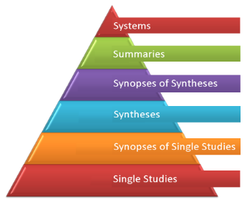
SystemS: Tudományos ismeretanyagot és a beteg kórtörténetét integrálják ezek a rendszerek.
Resources for Evidence-Based Practice: The 6S Pyramid (http://hsl.mcmaster.libguides.com/ebm)
Summaries: Döntéstámogató adatbázisok, mint pl. az UptoDate vagy a Dynamed.
Synopses: Áttekintéseket (synthesis) és tanulmányokat (studies) foglalnak össze. Mivel a szinopszisok elkészítése időigényes, igazán friss bizonyítékokat nem fogunk ezek között találni.
Synthesis: Összefoglaló tanulmányok: systematic reviews. A Cochrane adatbázisában is ilyen közleményeket találunk.
Studies = Tanulmányok.

Tanulmány típusok
Az úgynevezett klinikai tanulmányokat beteg vagy egészséges embereken végzik, klinikai kérdések megválaszolása érdekében. Ezek számos megközelítésben szabályozottak, etikai szempontból pl. a Helsinki Deklaráció elvei a mérvadók.
Szerkezetüket az IMRAD felépítés jellemzi: Introduction (Bevezetés), Methods (Módszer), Results (Eredmények), Discussion (Megbeszélés). Ezeknek a menüpontoknak kötelezően szerepelniük kell.

A következő négy típus közös jellemzője, hogy a vizsgálatot végzők nem avatkoznak be a folyamatokba, ezek a megfigyeléses tanulmányok:
Esetleírások (case studies): Ezt a típusú tanulmányt a legnehezebb megjelentetni folyóiratban. A nívós szaklapok úgy gondolják, hogy egy esetleírás csak kevés olvasót érdekelhet, csak kis figyelemre tehet szert a folyóirat, így a hatása, a rá való hivatkozás is kisebb lesz. Ez pedig csökkenti a folyóirat impakt faktorát (IF).
Esetsorozat leírása (case series study): Egy fokkal jobb a megítélésük. Olyan adatgyűjtés, mely általában egy gyógyító eljárás hatásosságát vizsgálja.
Esetkontroll-vizsgálat (control studies): Ez a tanulmánytípus ok-okozati összefüggéseket keres. Egy betegségcsoportot hasonlít össze egy kontrollcsoporttal. Ezek a vizsgálatok a „mi történt?” kérdésre keresik a választ, tehát retrospektívak.
Kohorsztanulmányok (cohors studies): Követéses vizsgálatok. Azt vizsgálják, hogy az idő előrehaladtával milyen betegségek alakulnak ki egy bizonyos, megfigyelt népességcsoportban. Tehát az ilyen típusú vizsgálatok prospektívak, a „Mi fog történni?” kérdésre keresik a választ. Általában nagyon sokáig, évtizedeken keresztül tart egy ilyen megfigyelés, ami lassú és költséges.

Nagy számban találkozunk intervenciós, azaz beavatkozással járó (legyen az prevenciós, diagnosztikai vagy terápiás célzatú) klinikai vizsgálatokkal, amelyek típusai az alábbiak:
Nem kontrollált vizsgálatok.
Kontrollált vizsgálatok: parallel kontroll (pl. randomizált, kontrollált – placebóval vagy régi módszerrel –, kettős vak vizsgálatok; kontrollált, nyílt vizsgálatok), belső kontroll: önkontrollos és keresztezett vizsgálatok, történelmi kontroll.

Napjainkban sokak szerint a kontrollált, randomizált klinikai vizsgálatok (randomized clinical trials - RCT) jelentik az orvostudomány egyik legfontosabb kutatási eszközét, azonban érdemes hangsúlyozni, hogy ezek a kifinomult módszereket használó tanulmányok mégsem alkalmasak bármely klinikai kérdés megválaszolására, gondoljunk például a népegészségügy számos fontos kérdésére!

Randomizált klinikai vizsgálatok

Nagy jelentőségű ok-okozati összefüggések igazolása csak aktív beavatkozás útján, kontrollált vizsgálatban történhet.
Randomizált kontrollált klinikai vizsgálat (randomised controlled trial, RCT) angol elnevezése mindig prospektív, előremutató, előre definiálni kell a beválasztandó betegeket, a vizsgálati módszereket, a kontrollcsoportot, a kimeneteli célokat (PICO).
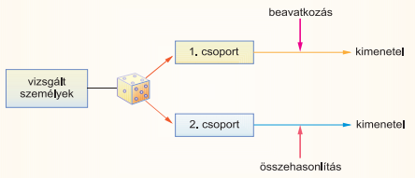
A randomizált klinikai vizsgálatok általános sémája

Kialakul egy nagyobb betegcsoport. Őket véletlenszerűen két csoportra osztják, az egyik lesz a vizsgálati csoport, a másik a kontrollcsoport. A vizsgálati csoport tagjain elvégzik a beavatkozást (pl. a megfelelő összetételű gyógyszer adagolását kezdik meg, a kontrollcsoport placebót kap). Végül összehasonlítják az eredményeiket.
A randomizált, kontrollált vizsgálatok tervezésének alapvető szempontjai:
- Véletlenszerű besorolás.
- A csoportok összehasonlíthatósága a vizsgálat kezdetekor.
- A besorolás titkossága.
- Az eredmény független, vak kiértékelése.
- A követéses vizsgálatból kiesettek kérdése.
- Az eredmények kezelési szándék szerinti elemzése.
A részt vevő betegek két csoportját ideális esetben egyszerre vizsgálják. Véletlenszerűen (random) kell eldőlnie, hogy egy beteg a vizsgálati csoportba vagy a kontrollcsoportba kerül. A randomizáláshoz leggyakrabban a számítógép által előállított véletlenszerű listát használják. De akár pénzérme feldobásával is eldőlhet, hogy ki melyik csoportba kerüljön. A véletlenszerűen kialakult sorrendet aztán lezárt borítékban, vagy csak egyszer megnyitható számítógépes fájlban, egy a vizsgálattól független személy irattárában helyezik el. Akkor sikeres a randomizálás, ha végül a két csoport alapvetően nem tér el egymástól olyan lényeges szempontokban, amely befolyásolhatná a vizsgálat eredményét. Ezért lesznek összehasonlíthatóak a két csoport eredményei. Ezt érdemes előre definiálni, hogy a kialakuló két csoportnak milyen paraméterek tekintetében kell feltétlenül hasonlóaknak lenniük (pl. hasonló koreloszlás, mellékbetegségek, hasonló kórtörténet-típusok stb.).
A besorolásnak titkosnak kell lennie. A vizsgált személy („egyszeresen vak”, double-blind vizsgálat), illetve a vizsgálatot végző személy („kettős vak” vizsgálat) sem tudhatja, hogy ki kapja a vizsgálati szert, és ki került a kontrollcsoportba (pl. placebót vagy hagyományos gyógyszert kap). Napjainkban háromszorosan vak elvárások kezdenek megjelenni: csak a vizsgálat kiértékelése után lehessen megtudni, hogy ki kapott valós beavatkozást.
Minden új eljárás vizsgálatát előbb a placebóval szemben kell elvégezni (miután a szer biztonságos voltát bizonyították). Aztán lehet más szerrel/eljárással szembeni hatását vizsgálni. Manapság a legtöbb gyakori betegség placebóval szembeni vizsgálata már megtörtént. Amikor már kiderült egy szerről, hogy biztonságosan adható és a placebonál már hatásosabb, akkor lehet tovább vizsgálni: más ismert eljárással szemben hatásosabb-e.
A vizsgálatból kisesettek kérdése is fontos. Számos ok miatt válhatnak ki betegek a vizsgálatból. Vannak független okok, mint pl. lakhelyváltoztatás, ezek nem befolyásolják az eredményt. Annak rögzítésekor, hogy egy beteg kiesett a vizsgálatból, azt is fel kell tüntetni, hogy miért.
Nehéz eldönteni, hogy a nem független okok miatti kiesés mennyiben befolyásolja az eredményt. A NEJM (New England Journal of Medicine) azt az eljárást követi, hogy ha a résztvevők számának 20%-a kiesik a vizsgálatból, akkor azt nem tekinti hitelesnek, a publikációt visszaküldi a szerzőnek, nem jelentetik meg.
Eredmények értékelése: Általánosan elfogadott, hogy a vizsgálatot a kezelési szándék (Intention-to-treat) szerint kell értékelni. Az esetek többségében a vizsgált személyek csak részben kapják meg azt a kezelést, amit a protokoll szerint meg kellett volna kapniuk. A tervezett kezelés megszakadhat például a beteg elhatározásából (pl. túl kellemetlen volt számára egy mellékhatás), vagy szélsőséges esetben, ha a beteg meghalt. Az is előfordul, hogy egy vizsgált beteg átkerül a vizsgálat másik csoportjába. Ezeket az eseteket természetesen dokumentálni kell, de így már kérdéses, hogy eredeti kezelési cél alapján lehet-e értékelni a vizsgálat eredményeit, hiszen menet közben változott meg a két betegcsoport összetétele. A másik verzió: a megvalósult kezelés szerint értékelik az eredményeket.

A két értékelés összehasonlítása:
Kezelési szándék szerinti értékelés | Megvalósult kezelés szerinti értékelés
Minden vizsgált személy eredményeit értékelik | Csak azoknak az eredményeit értékelik, akik 100%-osan megkapták a vizsgálati tervben meghatározott kezelést
A vizsgálat másik ágára került személyek adatait is az eredeti, a randomizálásnak megfelelő csoportban értékelik | A vizsgálat másik ágára került személyek adatait figyelmen kívül hagyják
Megnehezítheti a beavatkozás eredményességének az igazolását | Megkönnyítheti a beavatkozás eredményességének az igazolását
Megnehezítheti a nemkívánatos mellékhatás felismerését | Megkönnyítheti a nemkívánatos mellékhatás felismerését

A randomizált, kontrollált klinikai vizsgálatok kritikus értékelése
A mégoly értékes folyóiratokban is megjelenhet megalapozatlan állításokat tartalmazó közlemény. Illetve a közlemény kritikus értékelése ahhoz is szükséges, hogy el tudjuk dönteni, hogy számunkra értékes információt hordoz-e a közlemény.
Három alapvető kérdésre keressük ilyenkor a választ: 1. Megbízhatóak-e az eredmények, 2. Melyek a vizsgálati eredmények, 3. Mennyire hasznosíthatóak az eredmények a betegellátásban.
A kritikus értékelésre már van jól kidolgozott módszertan. Európában az oxfordi székhelyű Critical Appraisal Skills Progam (CASP) kérdőíveinek használata terjedt el.
Tizenegy alapvető kérdés a randomizált, kontrollált vizsgálatok kritikus értékeléséhez:
- A tanulmány világosan körülírt kérdésre keresi a választ?
- A betegeket random módon választották be a vizsgálati csoportokba?
- Követhető-e a vizsgálatba bevont minden egyes személy sorsa a közleményben, és a megfelelő csoportba sorolva dolgozták-e fel a vizsgált személyek eredményeit?
- A vizsgálatot végző kutatók, a vizsgálatban részt vevő személyek és az eredményeket feldolgozók „vakok” voltak-e az alkalmazott eljárás szempontjából?
- Az összehasonlításra kerülő csoportok hasonlóak voltak-e a vizsgálat kezdetekor?
- A vizsgált eljárást leszámítva a két csoportot hasonló módon kezelték-e?
- Milyen jelentős volt a vizsgált eljárás hatásossága?
- Mennyire pontosan, megbízhatóan mérték a vizsgált eljárás hatásosságát?
- Általánosíthatók-e az eredmények a saját egészségügyi szolgáltatásunkra?
- Minden fontos végeredményt (kimenetelt) megvizsgáltak-e?
- A gyakorlat szemszögéből is számottevő kedvező eredmények kellő mértékben ellensúlyozzák-e a vizsgált eljárással járó költségeket és esetleges kockázatokat?
(A Critical Appraisal Skills Programme angol nyelvű dokumentumának a magyarországi TUDOR Projekt keretében, a Department for International Development (Anglia) támogatásával készült fordítása alapján.)

1. A tanulmány világosan körülírt kérdésre keresi a választ?
A PICO modellel kell kezdenünk. Ha az itt felsorolt kérdések nincsenek tisztázva a tanulmányban, tovább nem is kell vizsgálni a közleményt, mert nem megbízható.
Vizsgált személyek (patient): betegek életkorára, egészségi állapotára, kísérőbetegségekre vonatkozó információk megkeresése. Fontosak a vizsgálatba kerülési, vagy onnan való kikerülési információk.
Tanulmányozni kívánt beavatkozás (intervention): pontosan kideríthetőnek kell lennie, hogy mi volt a beavatkozás, és annak menete, ugyanis csak akkor lehet megismételni az eljárást. Ugyanígy kell megvizsgálni a kontrolleljárást is (control).
Fontos kérdés a kimeneteli mutatók (outcomes) határozott definiálása.
A randomizált, kontrollált klinikai vizsgálatokat nemzetközi adatbázisokban nyilvántartásba veszik.

2. A betegeket random módon választották be a vizsgálati csoportokba?
A tanulmányban benne kell lennie a randomizálás pontos módszerének. Ha a randomizálás nem volt korrekt, akkor tanulmány már nem tekinthető randomizált klinikai vizsgálatnak. Az olyan tanulmányoknál, melyek évtizedekkel ezelőtt jelentek meg, jóhiszeműen feltételezzük a randomizálás korrektségét.

3. Követhető-e a vizsgálatba bevont minden egyes személy sorsa a közleményben, és a megfelelő csoportba sorolva dolgozták-e fel a vizsgált személyek eredményeit?
Fontos, hogy a vizsgált személyeknek ne vesszen nyoma a vizsgálat során. Ha ez az információ nem található meg, vagy nem értékelhetőek az információk, akkor a tanulmány nem hiteles. A legtöbb tudományos folyóirat megköveteli ezen információk standard formában való megjelenítését. Ez a forma a Consolidated Standards of Reporting Trials (CONSORT). De ajánlott folyamatábraként is definiálni.
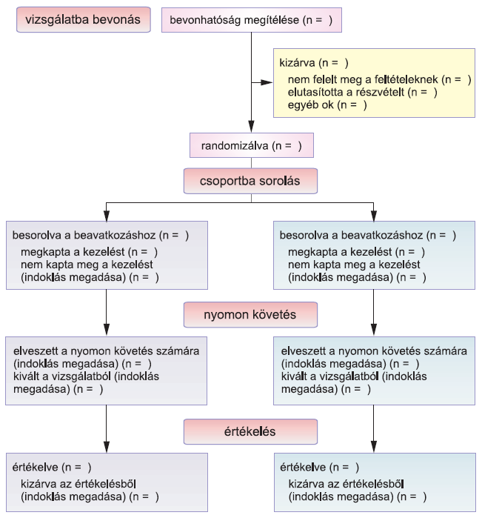
Öt időpontban vizsgált számadat: (1) Hány személynek ajánlották fel a vizsgálatot (vizsgálatba bevonás). (2) Hányan nem jutottak el a randomizálásig (csoportba sorolás). (3) Hány vizsgált személy esetében sikerült a teljes vizsgálatot megvalósítani, illetve hány személy esetében nem történt meg a beavatkozás (nyomon követés). (4) Vizsgálatból kiváltak száma. (5) Értékelhető vizsgált személyek köre (értékelés).

4. A vizsgálatot végző kutatók, a vizsgálatban részt vevő személyek és az eredményeket feldolgozók vakok voltak-e az alkalmazott eljárás szempontjából?
Ez egy viszonylag új szempont az értékelésben, így csak az elmúlt kb. 10 évben született közleményekben várható el, hogy megjelenjen az információ a tanulmányban.

5. Az összehasonlításra kerülő csoportok hasonlóak voltak-e a vizsgálat kezdetekor?
Elengedhetetlen egy táblázat, amiben a vizsgálat kezdetekor a csoportok összehasonlíthatóságát elemzik. Ennek a táblázatnak az értékelése már orvos-szakmai képzettséget igényel.

6. A vizsgált eljárást leszámítva a két csoportot hasonló módon kezelték-e?
Jó dolog, ha ezt a kérdést a szerzők dokumentálták, de önmagában nem tekinthető minőségi mutatónak.

7. Milyen jelentős volt a vizsgált eljárás hatásossága?
Ha a vizsgálat kimondja, hogy az „A” eljárás hatásosabb, mint a B (kontroll) eljárás, akkor kérdés, hogy mennyire jelentős (statisztikailag szignifikáns) a hatás?
A megítélés bizonytalansága miatt matematikai statisztikai módszereket vezettek be az orvostudományi kutatómunkába. Egy matematikai statisztikaszámítás során létrejön a p szám (latin eredetű probalitás = valószínűség). A p értékkel a hatástalanság (nullhipotézis) valószínűségét határozzák meg.
- Ha p nagyobb, mint 0,5 -> valószínűleg nem hatásosabb az „A” eljárás, mint a „B” (kontroll).
- Ha p = 0,5 nem derül ki, hogy az „A” beavatkozás, vagy a „B” (kontroll) lesz a hatásosabb.
- Ha p kisebb, mint 0,5 -> valószínűleg hatásosabb az „A” eljárás, mint a „B” (kontroll).
Megegyezéses értékelés: akkor tekintünk egy beavatkozást jelentősen hatásosnak, ha p < 0,05. Ennek az értéknek az a célja, hogy mindenki ugyanazt értse a “jelentős hatás” alatt.
Viszont, ha több csoportot hasonlítottak össze (nemcsak „A”-t a „B”-vel, hanem „C”-vel és „D”-vel is), és mindegyiknél azt az eredményt kapták, hogy a p < 0,05, akkor már nem megbízható a tanulmány, ugyanis minél több csoportot hasonlítanak össze, annál valószínűbb, hogy lesz olyan, amely hatásosnak mutatkozik.
Még egy megállapítás: két csoport között nincs olyan kicsi különbség, amelyet ha elég sokszor vizsgálunk, ne lehetne előbb utóbb jelentékennyé tenni. Például a nátha kezelhető „A” gyógyszerrel. De csak kicsivel javít a gyógyuláson. Viszont, ha sok beteget vizsgálunk bár mindenhol kicsi lesz a hatás, de az értékeik összeadódnak: matematikailag már hatásosnak számít, de orvosilag ugyanolyan kis hatékonyságú marad. Ezért kell előre meghatározni egy vizsgálat során, hogy hány beteget akarnak bevonni a vizsgálatba.

8. Mennyire pontosan, megbízhatóan mérték a vizsgált eljárás hatásosságát?
Ennek a kérdéskörnek van tartalmi és technikai oldala.
Tartalmi: a vizsgálatnak információt kell adnia a beavatkozásnak az elsődleges kimeneti mutatóra gyakorolt hatásáról. Ha ezt nem teszi meg egy tanulmány, akkor a folyóiratok szerkesztősége vissza is dobja a cikket. Például elsődlegesen azt akarták megvizsgálni, hogy „A” vizsgálat jobban leviszi-e a lázat, mint a „B” vizsgálat. Ha ennek a kiértékelése nincs ott a cikkben, akkor nem fogják elfogadni a szerkesztőségek.
Technikai: Ott van az elemzés az elsődleges kimeneti mutató szerint (pl. „A” vizsgálat jobban levitte a lázat, mint a „B”), de azt mennyire jól felhasználható mutatószámmal írták le?
Ehhez egy ún. 2x2-es táblát használnak:
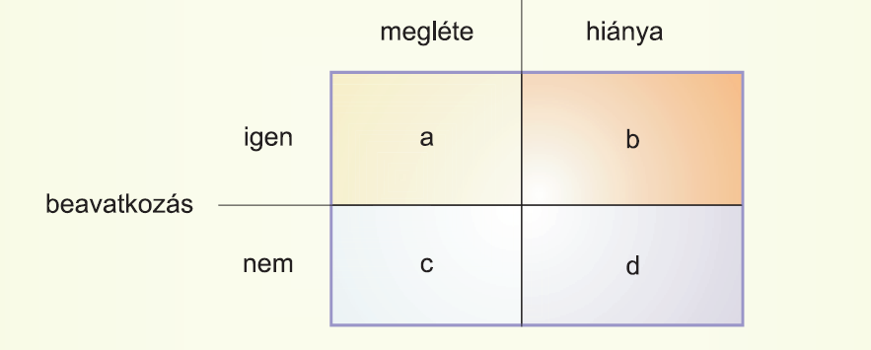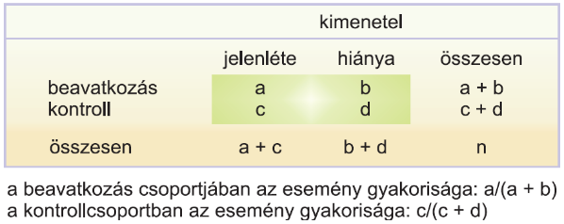
Az összehasonlítás történhet abszolút értékben vagy relatív értékben.
Abszolúlt kockázatcsökkenés (ARR, absolute risk reduction): a/(a+b) - c/(c+d)
Az elérhető egészségnyereségről ad információt. Ezt százalékos formában szokták megadni.
Példa: ARR = 23 % (képlet eredmény: 0,23) Ez azt jelenti, hogy a B kontroll eljárással 23 %-kal kisebb az esély az elsődleges kimenetel elérésére (pl. láz múlására 23%-kal kisebb az esély a „B” kontroll eljárással).
Relatív kockázatcsökkenés (RRR, relatív risk reduction): [a/(a-b)]/[c/(c+d)]
A különbség mértékéről ad gyors tájékozódást.
Példa: RRR= 3,1 Ez azt jelenti, hogy az „A” beavatkozással 3,1-szer nagyobb esély van az elsődleges kimenetel elérésére, mint a kontroll, „B” beavatkozás esetében (pl. az „A” beavatkozással 3,1-szer nagyobb az esély a láz elmúlására).
NNT: Number of subject needed to be treated = minimálisan kezelendő betegek száma.
Például: minimum hány betegen kell elvégezni az „A” beavatkozást, hogy legalább egyel több betegnek múljon el tőle a láza, mint a „B” beavatkozással. (képlete: ARR értékének a reciproka)
Ezzel a számmal objektívebbé tehető egy randomizált kontrollált klinikai vizsgálat.

9. Általánosíthatóak-e az eredmények a saját egészségügyi szolgáltatásunkra?
Ezt a kérdést három oldalról kell megvizsgálni, ugyanakkor ennek a három tényezőnek az egymásra hatását is értékelni kell:
- Vizsgált személyek: a mi betegmintánkkal sosem fog 100%-os egyezést mutatni a vizsgálat betegcsoportja, de elegendő a jelentős különbségek hiánya.
- A vizsgálatot végzők orvosi tapasztalatainak hasonlóknak kell lenniük, ahogy kísérletben részt vevő minden egészségügyi személyzetnek (létszám, szakmai összetétel, képzettség stb.) hasonlónak kell lennie a mi lehetőségeinkkel.
- A társadalmi környezet sem különbözhet jelentősen.

10. Minden fontos kimenetelt megvizsgáltak-e?
A hangsúly a “fontos” jelzőn van. Az elsődleges kimeneteli mutató vizsgálatának természetesen ott kell lennie. De felvetődhet a kérdés, hogy további másodlagos kimeneteli mutatók is hasznosak lehettek volna.
Alapvető fontosságú információnak számítanak, ezen kérdések közül jogosan hiányolhat egyet-egyet a tanulmány kritikus értékelője:
- a gyógyítandó betegség vagy a megelőzendő egészségkárosodás súlyossága,
- a gyógyulás elmaradásának vagy az egészségkárosodás kialakulásának kockázata,
- a beavatkozással járó társadalmi költség is (nemcsak anyagi teher), az egészségnyereség,
- az egyén és a társadalom számára milyen gyakorlati előnyöket kínál a vizsgált beavatkozás.

11. A gyakorlat szemszögéből is számottevő kedvező eredmények kellő mértékben ellensúlyozzák-e a vizsgált eljárással járó költségeket és esetleges kockázatokat?
Röviden: megéri-e. A remélt eredmények, a potenciális kockázatok és költségek összevetése. Itt kap szerepet a költséghatékonyság elemzés. Pénz, gyógyszer, munkaóra a megvizsgálandó szempont.

Rendszerezett áttekintő tanulmányok

Klinikai vizsgálat (clinical trial): elvégzett vizsgálat publikálása
Rendszerezett áttekintő közlemény (systematic review): több tanulmány összefoglalása

„Egy mérés nem mérés”-elv: általában nem elégszünk meg egyetlen klinikai vizsgálattal, több hasonló vizsgálat eredményei alapján szeretnénk dönteni egy kérdésben.
A rendszerezett áttekintő tanulmányok (sys. rev.) eredetileg a klinikai kutatások eredményeinek (clinical trials) összegzésére jöttek létre. Ma már más tanulmánytípusokat is figyelembe vesznek.
Egy áttekintő közlemény attól lesz rendszerezett, hogy tartalmazza a módszereket is. Így megismételhető (leellenőrizhető) a vizsgálat.
A rendszerezett áttekintő tanulmányokon belül el lehet különíteni a metaanalíziseket, melyek legalább két közlemény adatainak matematikai statisztikai módszerekkel történő egyesítéséből újabb számszerű adatokat állítanak elő. (Ezek speciális csoportjai az egyedi adatokat összegző tanulmányok, melyekben a metaanalízisben szereplő közlemények vizsgálatainak az eredeti adatai alapján számítanak összegzett mutatókat. De ezek még ritkák napjainkban.)
Alapvetően az adott téma minden közleményét, publikációját fel kellene használni egy rendszerezett áttekintő tanulmány létrehozásához, azonban sok olyan vizsgálat van, amely végül nem jelenik meg. Több oka is lehet. Ezek az ún. torzító tényezők (bias) pl.:
- Hétköznapinak tartott mutatók: a folyóiratok szerkesztőségei sokszor szívesebben látnak egy, a tudomány élvonalában lévő eljárással kimutatott, „látványos” kimeneteli mutató leíró vizsgálatot, mint csupán egy hétköznapinak tartott mutató alakulásáról adatot szolgáltatót
- Negatív eredmények torzító hatása: ha nincs jelentős különbség a vizsgálati és a kontrollcsoport eredményei között, akkor a kutatási eredményt nem fogja leközölni egy nívós szaklap. Magyarázat: két randomizált, kontrollált vizsgálat eredményei közül tudat alatt is azt érezzük figyelemreméltóbbnak, amelyikben pozitív eredményt mutattak ki.
- Az eltelt idő torzító hatása: bizonyos idő elmúltával egy vizsgálat eredményei már veszítenek az értékükből.
- Nyelv és ország: ha a szerző angolsága nem megfelelő, vagy ha nem az orvostudomány élvonalából érkezik a szerző, akkor nem biztos, hogy leközli egy szaklap.
- Nyilvánosság torzító hatása: ha pillanatnyilag népszerűtlen megállapításokat tesz a közlemény, akkor nem fogja megjelentetni egy rangos szaklap.
Mindezen okoknál fogva a rendszerezett áttekintő tanulmányok mindig csak a létező adatok egy részét tudják áttekinteni. Mégis ahhoz, hogy a lehető legtöbb megjelent közleményt lehessen bevonni az összegzésbe:
- nem angol nyelvű forrásokat is kell keresni,
- a fellelt irodalmak irodalomjegyzékét is át kell nézni,
- nem angol nyelvű adatbázisokat is kell használni,
- tudományos rendezvényeket kell keresni, amelyek vagy a Proceedings of (…) meeting kiadványokban (teljes közlemények), vagy programfüzetekben, a folyóiratok supplementumaiban jelennek meg. Ugyan a konferenciaközlemények absztraktjai nem tekinthetők egyenértékű tudományos szintű közleményeknek, de rávilágíthatnak eddig fel nem tárt kutatásokra is.
- Hasonlóan a doktori, PhD értekezések sem tekinthetőek tudományos szintű közleményeknek, de nagyon friss kutatásokat is tartalmazhatnak. Továbbá fel kell venni a kapcsolatot a téma szaktekintélyeivel.

Elfogadott nézet, hogy a legjobb minőségű rendszerezett áttekintő tanulmányok a Cochrane Collaboration gondozásában jelennek meg (Cochrane Systematic Reviews).
A szervezet a brit professzor Archibald Cochrane professzor (1909-1988) epidemiológiai munkásságából alakult ki. 1922-ben jött létre Oxfordban a Cochrane Center, és 1993-ban a Cochrane Collaboration. Ez utóbbi hozta létre a Cochrane Database of Systematic Reviews adatbázist, amely jelenleg több, mint 9600 rendszerezett áttekintő tanulmányt tartalmaz.

A rendszerezett áttekintő tanulmányok kritikus értékelése
Természetesen ezeket a tanulmányokat is kritikusan kell értékelni. A klinikai vizsgálatokhoz hasonlóan, 10 alapvető kérdést tartalmazó CASP (Critical Appraisal Skills Programme) kérdőív megválaszolása során lehet eldönteni, hogy egy rendszerezett áttekintő tanulmány megfelelő-e.
Az alapkérdések azonban egyszerűek:
Megbízhatóak-e a vizsgálat eredményei?
Melyek a vizsgálat eredményei?
Mennyire hasznosíthatók a vizsgálat eredményei?

1. A tanulmány világosan körülírt kérdésre keresi a választ?
Itt is a PICO modell szerinti kérdésfeltevéssel kezdődik a vizsgálat. Betegek (patients), a beavatkozás (intervention), az összehasonlításként szolgáló eljárás (control, comparison), kimeneteli mutató (outcome) megtalálható-e az áttekintő közleményben. Ha ezen kérdések nem megfelelően körülírtak, akkor a közlemény nem fogadható el megbízhatónak.

2. A szerzők gondosan kiválogatott tudományos közlemények felhasználásával készítették el az irodalmi áttekintést?
Az áttekintő közlemény megjelent tanulmányok eredményeit szeretné összegezni. Ezeket előbb meg kell keresni. Ehhez pedig szakirodalmi adatbázisokat kell használniuk a szerzőknek. Ha nem kerestek a szerzők legalább három adatbázisban, akkor nem megfelelő az áttekintő közlemény.
A legismertebb adatbázisok: PubMed (Medline), Cochrane, Embase. Továbbiak: CINAHL, SCOPUS, SpringerLink, MOB, OVID.
Elengedhetetlen a keresésre használt kifejezések felsorolása, a keresési stratégia felvázolása. Ez önálló táblázatként szokott megjelenni a rendszerezett áttekintő közleményekben.

3. Megállapítható-e, hogy valamennyi fontos tanulmányt tartalmazza-e a szisztematikus irodalmi áttekintés?
Ahogy a klinikai vizsgálatok esetében a vizsgált betegek számát és vizsgálatból való kikerülését, úgy az áttekintő közleményben a vizsgált tanulmányokat kell hasonló módon ábrázolni. Ennek a folyamatnak már ajánlásban szabályozott módja van.
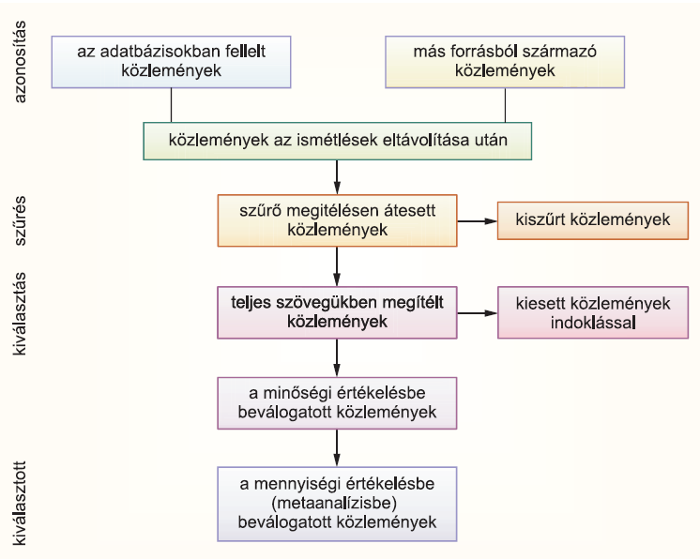
Ez a PRISMA módszertani ajánlás: Preferred Reporting Items for Systematic Reviews and Meta-analysis. Ennek használatát javasolja a Cochrane is.
Négy fontos lépése van a megfelelő cikkek megtalálásának:
- Meg kell keresni az összes, a témában fellelt közleményt. Ez több tízezres nagyságrendű cikk-gyűjtemény is lehet.
- Ki kell szűrni a duplumokat.
- Szűrni kell a találati listát. Ezt az absztraktok elolvasása alapján végzik. Mivel nagyon sok, több ezer cikk absztraktját kell átnézni, így ez elég hosszú folyamat is lehet, több hónapig tart, magas képzettségű szakembereket igényel. Vannak cégek, amelyek erre szakosodnak és sok pénzt kérnek egy ilyen szűrésért.
- Kiválasztás lépése: követelmény, hogy két szakember, egymással párhuzamosan értékelje az immár csak százas nagyságrendűre csökkent cikkek listáját. Minden egyes cikkel kapcsolatban meg kell indokolni, hogy miért kerüljön be a vizsgálatba, vagy miért ne kerüljön be. Végül kialakul az a kb. 10 cikket tartalmazó gyűjtemény, amely alapján az áttekintő közlemény elkészülhet.

4. A tanulmány szerzői mindent megtettek-e a felhasznált tudományos közlemények kritikus értékelése érdekében?
Minden egyes cikk esetén tudományosan és körültekintően kell értékelni, hiszen ezek a döntések befolyásolják az eredményét.

5. Megalapozott volt-e az egyes tanulmányok eredményének összevonása és egységes bemutatása a szisztematikus irodalmi áttekintésben?
A legszigorúbb követelmény e téren az, hogy a beválogatott tanulmányok elsődleges kimeneteli mutatója azonos-e. Azaz: ugyanazt a fő kérdést vizsgálták-e a kiválasztott közlemények, csak ekkor lehet összegezni az eredményeket.

6. Melyek a szisztematikus irodalmi áttekintés általános eredményei?
Ahogy az összegzendő cikkeknek, úgy az áttekintő közleménynek is kell, hogy legyen elsődleges mutatója.

7. Mennyire pontosak és reprodukálhatók az eredmények?
A feldolgozott adatforrások eredményeit általában átlagértékek és megbízhatósági tartomány (konfidencia-intervallum) formájában rögzítik a szerzők, az eredmények matematikai összegzése (metaanalízis) is általában ilyen formában megadott adatok alapján történik.
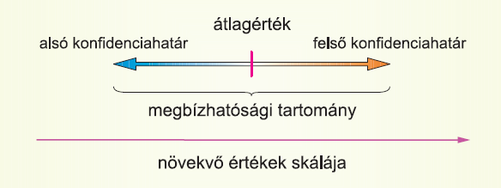
Adatok szintézise: ha nem lehet matematikai eszközökkel leírni az eredményeket, akkor narratív összefoglaló készül.
A rendszerezett áttekintő közlemények legfontosabb eleme az egyedi eredmények összegzése. Matematikai képletekkel, számokkal illetve ábrával. Ez a metaanalízis.
Azért használnak ábrákat, mert ezek alapján gyorsan lehet dönteni egy eredmény felhasználásáról, és egy áttekintő közlemény épp az ilyen gyors döntések meghozatalában segít. De meg kell tanulni olvasni, értelmezni ezeket az adatokat.
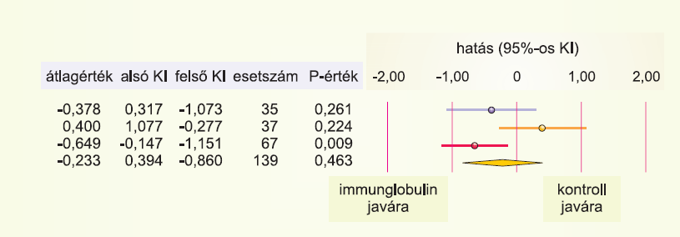
Az immunglobulin-kezelés hatása a szeptikus betegek kórházi ápolásának tartamára Nielsen és mtsai a Journal of Critical Care folyóiratban 2005-ben megjelent rendszerezett áttekintő közleményének egyik ábrája alapján.
3 tanulmány elsődleges adatait foglalják össze egy ábra segítségével. Mindegyik tanulmány egy-egy sort képvisel. Az utolsó sor pedig összegzi a vizsgált tanulmányok eredményeit. A tanulmányokban szereplő számadatokat egy képzeletbeli grafikonon (vízszintes vonalka) ábrázolják, a vonal közepén lévő kör az átlagot mutatja.
A 0 eredmény azt jelenti, hogy nem csökkent a kórházban töltött napok száma az immunglobulin hatására, de nem is nőtt.
Az első sor egy olyan tanulmányt képvisel, amelyben 35 esetet vizsgáltak, az átlagérték -0,378 volt. A legalsó érték 0,317 (még további 0,317 napot bent kellett maradnia a betegnek a kórházban), a legfelső pedig -1,073 (1,073 nappal kevesebbet kellett a betegnek kórházban töltenie).
A harmadik sorban az eredmények eltolódnak a “csökkent” napok irányába. Még az alsó, legrosszabb érték is ezt mutatja.
A negyedik, összegző sorból viszont kiderül, hogy ez mégsem annyira jelentős, hiszen a másik két tanulmány nem bizonyította ezt a mértékű csökkenést, tehát átlagosan az a megállapítás, hogy az immunglobulin hatására ebben a kezelésben a betegek mégsem mehetnek haza a kórházból sokkal korábban.
Az ilyen grafikon alapján könnyen lehet dönteni a hatásosságról. A grafikont szokták “blobbogram”-nak vagy “forest plot”-nak nevezni.
Egy táblázat és grafikon létrehozásában segít a RevMan szoftver. Beírjuk a vizsgált tanulmányok adatait, a szoftver pedig kiszámolja az értékeket és ábrázolja őket.

8. Használhatók-e az eredmények a helyi egészségügyi ellátó rendszerben?
Meg kell ítélni, hogy a vizsgált személyek, a vizsgálatot végzők és a vizsgálat legtágabb értelemben vett társadalmi környezete miben hasonlít és miben különbözik a saját betegeinktől, egészségügyi ellátó rendszerüktől, és társadalmunktól.

9. Minden klinikailag fontos kimeneteli mutatót megvizsgáltak-e?
Ez a kérdéskör hasonló, mint a klinikai vizsgálatok értékelése esetében: A hangsúly a “fontos” jelzőn van. Az elsődleges kimeneteli mutatónak vizsgálatának természetesen ott kell lennie. De felvetődhet a kérdés, hogy további másodlagos kimeneteli mutatók is hasznosak lehettek volna.
Alapvető fontosságú információnak számítanak, ezen kérdések közül jogosan hiányolhat egyet-egyet a tanulmány kritikus értékelője:
- a gyógyítandó betegség vagy a megelőzendő egészségkárosodás súlyossága,
- a gyógyulás elmaradásának vagy az egészségkárosodás kialakulásának kockázata,
- a beavatkozással járó társadalmi költség is (nemcsak anyagi teher), az egészségnyereség,
- az egyén és a társadalom számára milyen gyakorlati előnyöket kínál a vizsgált beavatkozás.

10. A gyakorlat szemszögéből is számottevő kedvező eredmények kellő mértékben ellensúlyozzák-e a vizsgált eljárással járó költségeket és esetleges kockázatokat.
A tárgyalt beavatkozástól remélt egészségnyereség és a potenciális kockázatok és költségek összevetése.

Utánkövetés: Re-review: egy bizonyos eltelt idő után az összefoglalást újra el kell végezni. Akkor lesz igazán megbízható egy összefoglalás, ha pár évvel később ugyanazokat a megállapításokat teheti meg a szerző. Aki Cochrane-nél publikál, vállalnia kell, hogy 2 évig követi az új megjelenő irodalmakat.

Bizonyítékokon alapuló irányelvek

Az irányelvek az orvostudomány és az egészségtudomány kérdéseivel foglalkozó ajánlások.
Klinikai irányelvek egyfajta iránytűk, ezekből képezik le a kórházak a helyi protokolljaikat.
A rendelkezésre álló irányelvek minősége széles határok között mozog.

Mik lehetnek szakmai irányelvek:
- Egy ad hoc testület által kidolgozott ajánlások. Ezek nem tartalmazzák az adatforrások keresésének és értékelésének a módszertani leírását. Így mások által nem ellenőrizhetőek, nem rendszerezettek.
- Bizonyítékokon alapuló irányelvek: az elérhető legmagasabb szintű adatokkal alátámasztott, szisztematikusan kifejlesztett ajánlások leírása. Figyelembe veszi a beavatkozás kimenetelére, eredményességére és költségeire vonatkozó szempontokat.

A bizonyítékokon alapuló irányelvek létrehozásának lépései:
Kérdésfelvetés megválasztása. Itt is célszerű a PICO elvet követni: betegek köre, beavatkozások, kontrollvizsgálat, kimenetel. De az irányelvek esetében szélesebb körű meghatározásokat kell alkalmazni.
Az irányelv az egészségügyi szolgáltatók egy meghatározott köre számára készül. Nemcsak azt kell meghatározni, hogy kiknek (orvosok, szakdolgozók, laborosok stb.), hanem a szintet is meg kell határozni: fekvőbeteg-ellátás részére, vagy alapellátás részére készül az adott irányelv.
Logikus világosan megfogalmazódik az irányelv elkészítésének indoka, a gyakorlati alkalmazás által elérni kívánt cél (pl. halálozás csökkentése).
Az irányelv alapjául szolgáló adatforrások összegyűjtése és kritikus megítélése. Az irányelvek általában tudományos folyóiratokban közölt eredményekre támaszkodnak. Ezek a bizonyítékok. A bizonyítékok “ereje” eltérő lehet, a hierarchia szerint sorba rendezhetők.
A legmagasabb szinten a már megismert rendszerezett áttekintő közlemények állnak. Az irányelv kidolgozása során értékelni kell az egyes bizonyítékokat, számszerűsíteni kell az erősségüket. Ezt célszerű az irányelv irodalomjegyzékének kiegészítő adataként feltüntetni.
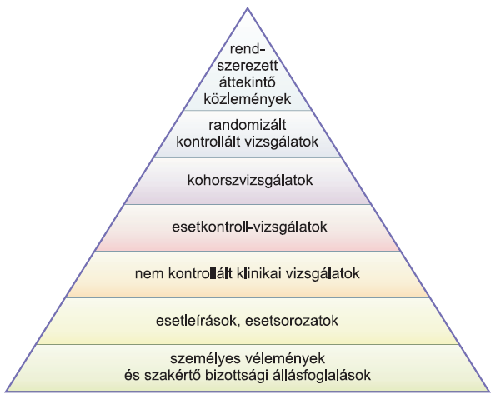
A bizonyítékok hierarchiája
A bizonyítékok szintjeinek fokozati besorolása
Fokozat | Meghatározás
1++ | Az eredmények olyan magas minőségű szisztematikus áttekintő közleményből vagy több randomizált, kontrollált vizsgálatból származnak, melyekben nagyon alacsony a szisztematikus torzítás lehetősége
1+ | Az eredmények olyan jól kivitelezett szisztematikus áttekintő közleményből vagy több randomizált, kontrollált vizsgálatból származnak, melyekben alacsony a szisztematikus torzítás lehetősége
1– | Az eredmények olyan magas minőségű szisztematikus áttekintő közleményből vagy több randomizált, kontrollált, vizsgálatból származnak, melyekben nagy a szisztematikus hiba lehetősége
2++ | Az eredmények jó minőségű kohorsz- vagy esetkontroll-vizsgálatok szisztematikus áttekintéséből vagy olyan jó minőségű kohorsz- vagy esetkontroll-vizsgálatokból származnak, melyekben nagyon alacsony a szisztematikus hiba és a zavaró hatások esélye, továbbá a bizonyítékok és következtetések közötti ok-okozati kapcsolat valószínűsége nagy.
2+ | Az eredmények jól kivitelezett kohorsz- vagy esetkontroll-vizsgálatokból származnak, melyekben alacsony a szisztematikus hiba és zavaró hatások esélye, és a bizonyítékok és következtetések közötti ok-okozati kapcsolat valószínűsége közepes
2– | Az eredmények olyan kohorsz- és esetkontroll-vizsgálatokból származnak, melyekben nagy a szisztematikus hiba és zavaró hatások esélye, és a bizonyítékok és következtetések közötti kapcsolat nagy valószínűséggel nem okozati jellegű.
3 | Az eredmények vizsgálati elrendezés nélküli megfigyelésből származnak (pl. esettanulmányok, esetsorozatok)
4 | Az eredmények szakmai véleményen (szakmai kollégium, kutatócsoport, szakértő) alapulnak
Az Egészségügyi, Szociális és Családügyi Minisztérium (2004) dokumentuma alapján, módosítva.

A bizonyítékok szintje határozza meg az irányelv besorolását. Legmagasabb szintű irányelv az “A” szintű, a legkevésbé megbízható irányelv a “D” szintű.
A bizonyítékokon alapuló ajánlások (irényelvek) szintjei:
Szint | Meghatározás
„A” szintű ajánlás | Az ajánlások legalább egy 1++ fokozatú bizonyítéknak számító rendszerezett irodalmi áttekintésen alapulnak, és az egészségügyi ellátás adott helyzetére jól adaptálhatók; vagy legalább 1+ szintű bizonyítéknak számító, jól adaptálható, és egyértelműen hasonló hatást mutató vizsgálatokon alapulnak.
„B” szintű ajánlás | Az ajánlások legalább 2++ szintű bizonyítéknak számító, az egészségügyi ellátás adott helyzetére jól adaptálható és egyértelműen hasonló hatást mutató vizsgálatokon alapulnak; vagy 1++ és 1+ szintű, de az egészségügyi ellátás adott helyzetére csak fenntartásokkal alkalmazható bizonyítékokon alapulnak.
„C” szintű ajánlás | Az ajánlások legalább 2+ szintű bizonyítéknak számító, az egészségügyi ellátás adott helyzetére jól adaptálható és egyértelműen hasonló hatást mutató vizsgálatokon alapulnak; vagy 2++ szintű, de az egészségügyi ellátás adott helyzetére csak fenntartásokkal alkalmazható bizonyítékokon alapulnak.
„D” szintű ajánlás | Az ajánlások 3-4 szintű bizonyítékon; vagy 2+ szintű, de az egészségügyi ellátás adott helyzetére csak fenntartásokkal alkalmazható bizonyítékokon alapulnak.
Az Egészségügyi, Szociális és Családügyi Minisztérium [2004] dokumentuma alapján, Módosítva.

De a bizonyítékok magas szintje még nem biztosítja az irányelv magas besorolását. Hiába 1++-os fokozatúak a bizonyítékok, ha pl. az irányelv az egészségügyi ellátás helyzetére nem adaptálhatóak. A nemzetközi irányelvek is csak a helyi feltételek figyelembe vételével alkalmazhatók.
Nemcsak fejleszteni lehet, hanem adoptálni is. ADAPTE Collaboration 2006. Ezzel a módszerrel egy más országban már meglévő irányelvet lehet átvenni, viszont nagyon szigorúan kell adaptálni a magyar viszonyokra. Így sokkal gyorsabban jöhet létre egy új irányelv az adott országban. Egyébként nagyon lassú folyamat egy új irányelv kidolgozása.

A bizonyítékokon alapuló irányelvek kritikus értékelése
A jó minőségű szakmai irányelv alapvető ismertetőjegyei
- Minden érintett személyt bevontak a fejlesztésbe: orvosok, ápolók, könyvtárosok, egészségügyi dolgozók, egészségügyi szolgáltatók, betegek.
- Megbízhatóság: a lehető legmagasabb bizonyítékokra kell támaszkodnia.
- Dokumentáltság: nyomon kell tudni követni az irányelv kidolgozásának minden lépését.
- Reprodukálhatóság.
- Érthetőség. Minden szereplő számára világosan meg kell határoznia a követendő eljárást.
- Gyakorlati alkalmazhatóság: meg kell győződni arról, hogy az egészségügyi szolgáltatók képzettsége, felszereltsége, tevékenységük külső társadalmi környezete megfelel-e az irányelvben rögzített standardoknak.
- Rendszeres frissítés. Célszerű az irányelvet egyfajta próbaalkalmazásnak alávetni. A megfelelést nem csak a bevezetés időszakában kell ellenőrizni, hanem folyamatosan nyomon kell követni. Ennek formális módja a különböző szintű auditok rendszeres megvalósítása.
Az Egészségügyi, Szociális és Családügyi Minisztérium (2004) dokumentuma alapján, módosítva.

Az irányelvek kritikus értékelésére is kialakultak kidolgozott kérdőívek. Az angol nyelvterületen AGREE (Appraisal of Guidelines Research and Evaluation), német nyelvterületen pedig a DELBI (Deutsche Instrument zur methodischen Leitlinien-Bewertung) kérdőívek terjedtek el. A magyar TUDOR project a kettő ötvözéséből egy saját értékelési sémát alakított ki.
A kérdőív 6, egymástól független területen, összesen 20 szempont alapján értékeli az irányelveket.

A bizonyítékokon alapuló ajánlások (irányelvek) kritikus értékelésének szempontsora:
A. Az ajánlás témaköre, célja (a minőség vizsgálata)
  - Az ajánlás célját világosan meghatározták
  - Az ajánlás által tárgyalt klinikai problémakört pontosan meghatározták
  - Az ajánlás által érintett klinikai célcsoportokat (ellátottak és ellátók) pontosan meghatározták
B. Az érintettek bevonása az ajánlások fejlesztésébe
  - Az ajánlást fejlesztő csoport munkájába az érintett szakterületek, ellátási szintek képviselőit bevonták
  - Az ajánlás fejlesztésében az ellátottak szempontjait is figyelembe vették (ez a legnehezebb)
  - Ha az ellátásban alapvetően érintett más, az egészségügyi ellátáson kívüli szakterület is (pl. szociális ellátás, oktatás), képviselőik véleményét kikérték
C. Az ajánlás fejlesztésének folyamata
  - Szisztematikus módszereket alkalmaztak az adaptálandó irányelv(ek), illetve egyéb bizonyítékok felkutatására
  - Szisztematikus módszereket alkalmaztak az adaptálandó irányelv(ek), egyes ajánlások, illetve egyéb bizonyítékok kiválasztására
  - Az ajánlások kialakításakor a bizonyítékokon alapuló orvoslás elvei szerint jártak el
  - Az ajánlást megjelenése előtt független szakértői csoport véleményezte (ez gyakran elmarad)
  - Az ajánlás érvényességét, frissítésének módját megadják
D. Világos megfogalmazás, áttekinthető dokumentáció
  - Az ajánlások specifikusak és egyértelműek
  - Az ellátás során felmerülő döntéshelyzeteket egyértelműen jelenítették meg
  - A legfontosabb ajánlások könnyen azonosíthatóak.
  - Az ajánlás szerkezete a használhatóságot támogatja
  - Az ajánlás szerkezete megfelel az egészségügyet irányítók (pl. szakhatóságok, biztosítók) által kiadott formai követelményeknek
E. Gyakorlati alkalmazhatóság
  - Az ajánlás a bevezetését támogató eszközöket tartalmaz
  - Az ajánlások megvalósításához szükséges szervezeti feltételeket meghatározták
  - A felülvizsgálathoz illetve auditáláshoz szükséges szempontokat megadták
F. Kiadói függetlenség
  - A fejlesztés során igénybe vett külső támogatás, szponzor függetlenségéről és elfogulatlanságáról nyilatkoznak. (Anyagi következményekkel is jár egy irányelv bevezetése.)
A dokumentum készítésének idején Egészségügyi Minisztérium néven működő államigazgatási egység Protokoll Fejlesztési Projektje keretében kialakított értékelő szempontsor az Egészségügyi Minisztérium és a TUDOR-hálózat szellemi terméke

Az irányelv a gyakorlati szerepén túlmutatóan adott esetben jogi dokumentummá is válhat. Ezért is külön értékelési szempont, hogy az irányelv vajon megfelel-e az egészségügyi ellátórendszer helyi szabályozásának.

Források

- 18/2013. (III. 5.) EMMI rendelet a vizsgálati és terápiás eljárási rendek kidolgozásának, szerkesztésének, valamint az ezeket érintő szakmai egyeztetések lefolytatásának egységes szabályairól
- 1997 CLIV egészségügyi törvény 119§
- 35/2005. (VIII. 26.) EüM rendelet az emberi felhasználásra kerülő vizsgálati készítmények klinikai vizsgálatáról és a helyes klinikai gyakorlat alkalmazásáról
- AGREE http://www.agreetrust.org/
- CASP http://www.casp-uk.net/
- Cochrane kézikönyv 7.7.3 http://training.cochrane.org/handbook
- Cochrane Library http://www.cochranelibrary.com/
- Davidoff F, Haynes B, Sackett D, Smith R. Evidence based medicine. BMJ. 1995 Apr 29;310(6987):1085-6. PubMed PMID: 7742666; PubMed Central PMCID: PMC2549494.
- DELBI http://www.leitlinien.de/leitlinien-grundlagen/leitlinienbewertung/delbi
- Dr. Decsi Tamás: A bizonyítékokon alapuló orvoslás. – Pécs, 2011
http://www.etk.pte.hu/files/tiny_mce/File/oktatas/OktatasiAnyagok/KLK/20120309/Decsi_ABizOrvoslas.pdf
- Fogalomtár http://hungary.cochrane.org/hu/fogalomt%C3%A1r
- GIN http://www.g-i-n.net/working-groups/adaptation
- Gray JA. Evidence-based Healthcare. W.B. Saunders Company; 1997.
- Guyatt GH, Sackett DL, Cook DJ. Users' guides to the medical literature. II. How to use an article about therapy or prevention. A. Are the results of the study valid? Evidence-Based Medicine Working Group. JAMA. 1993 Dec 1;270(21):2598-601. PubMed PMID: 8230645.
- Guyatt GH, Sackett DL, Cook DJ. Users' guides to the medical literature. II. How to use an article about therapy or prevention. B. What were the results and will they help me in caring for my patients? Evidence-Based Medicine Working Group. JAMA. 1994 Jan 5;271(1):59-63. PubMed PMID: 8258890.
- http://libguides.uvic.ca/ebm
- http://www.consort-statement.org/consort-2010
- http://www.klinikaikutatas.hu/hu/
- https://www.ogyei.gov.hu/klinikai_vizsgalatok/
- MeSH https://meshb.nlm.nih.gov/#/fieldSearch
- National Library of Medicine https://www.nlm.nih.gov/
- Panel discussion: the role of quality management in health care today and tomorrow. QRB Qual Rev Bull. 1993 May;19(5):158-64. PubMed PMID: 8332333.
- PRISMA http://www.prisma-statement.org/
- PubMed – Medline https://www.ncbi.nlm.nih.gov/pubmed/
- REVMAN http://tech.cochrane.org/revman
- Sackett DL, Rosenberg WM, Gray JA, Haynes RB, Richardson WS. Evidence based medicine: what it is and what it isn't. BMJ. 1996 Jan 13;312(7023):71-2. PubMed PMID: 8555924; PubMed Central PMCID: PMC2349778.
- SIGN 50: A guideline developer’s handbook. - Scottish Intercollegiate Guidelines Network, 2015
http://www.sign.ac.uk/pdf/sign50.pdf
- Vincent JL. We should abandon randomized controlled trials in the intensive care unit. Crit Care Med. 2010 Oct;38(10 Suppl):S534-8. doi: 10.1097/CCM.0b013e3181f208ac. PubMed PMID: 21164394.

https://www.ncbi.nlm.nih.gov/pubmed/
https://meshb.nlm.nih.gov/#/fieldSearch
https://www.nlm.nih.gov/
http://www.casp-uk.net/
http://www.consort-statement.org/consort-2010
http://www.cochranelibrary.com/
http://www.prisma-statement.org/
http://tech.cochrane.org/revman
http://www.g-i-n.net/working-groups/adaptation
http://www.agreetrust.org/
http://www.leitlinien.de/leitlinien-grundlagen/leitlinienbewertung/delbi

